六年级二班作文集锦
第一期
二零一五年三月

执行编辑：陈瑞雪，杨心悦
指导老师：乐老师
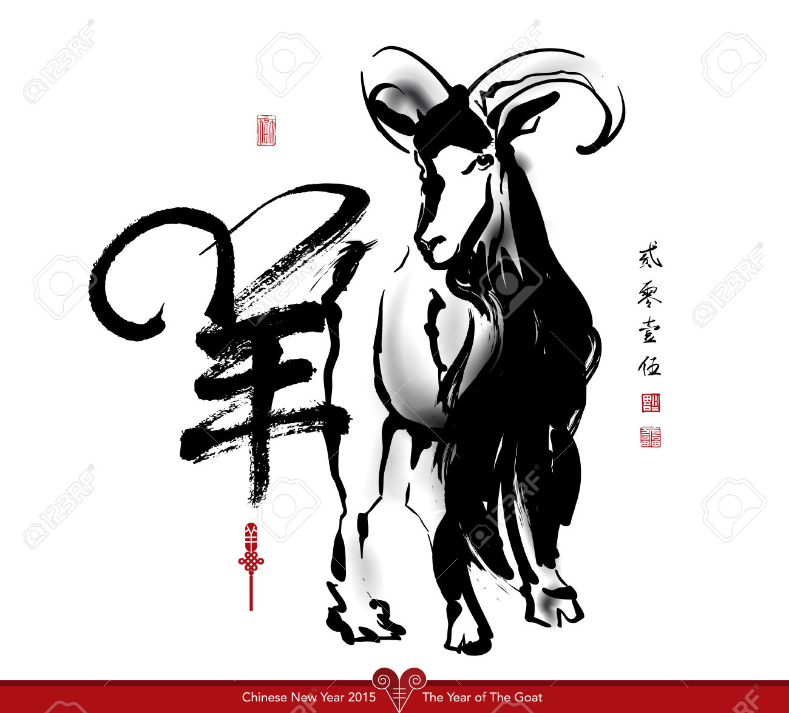

我家的新成员
杨心悦
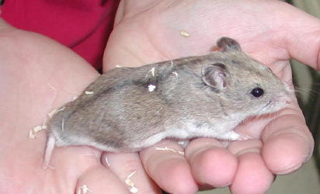
我坐在仓鼠的笼子面前，拿着小胡萝卜。我已经把胡萝卜切小了，因为仓鼠很喜欢。我的仓鼠，Fubsy，迟迟疑疑地踏在我的手上。他拿起一块胡萝卜，就跑了！我坐在脚上，叹了一口气，然后站起来去洗手。

两年前，圣诞节后的一天，爸爸妈妈带我和妹妹去宠物店。之前的一周，我和爸爸已经研究了仓鼠的种类和属性。那天，我们在店里看了很多的仓鼠。我和妹妹都觉得那些仓鼠要么太大,要么太小。然后我看到了一个大笼子，里面有两三只仓鼠，他们矮矮胖胖，而且毛茸茸的，伸着小爪子忙忙碌碌地吃东西，十分可爱。我终于看到我理想的仓鼠！我告诉妈妈，爸爸，和妹妹，他们都同意了。于是，我们就买下了这只仓鼠，并且买了仓鼠的食物，笼子，和咀嚼棒。

我们决定给他起名 “Fubsy”。这是我在一本书里看到的，我觉得这个名字很可爱。后来，我发现Fubsy的意思是胖和矮，这个名字真是太适合他了。

Fubsy是灰色，背上有一条深灰色的条纹，他的肚子是雪白的，鼻子和小小短短的尾巴都是粉红色，眼睛圆溜溜亮晶晶。Fubsy会经常把耳朵警觉地翘起来，好像在仔细地听我们说话。

我们把Fubsy的笼子放在厨房的一个角落，因为这是我们全家人聚集在一起最多的地方。一个月以后，我们都习惯了以下的程序：每天早上下楼跟Fubsy说声“早上好”，每天晚上喂Fubsy和陪他说话，每周换笼子里的木屑。如果我们要出去玩，我们会多准备些食物给他吃。
Fubsy已经成为我们家不可缺少的一员了。
我的苹果树
宋瑞杰

我家的后院，有一棵巨大的苹果树。这棵苹果树，很特别。我的苹果树每一千八百五十七年，会熟一个宝贝。这个宝贝就是一个金苹果。这个苹果吃了，可以长生不老。你一走动，就会有九个神仙围着你，给你保护。会让你有个铜头铁身，会让你一直快乐。这个树籽，我是从一个老巫婆那儿得来的。

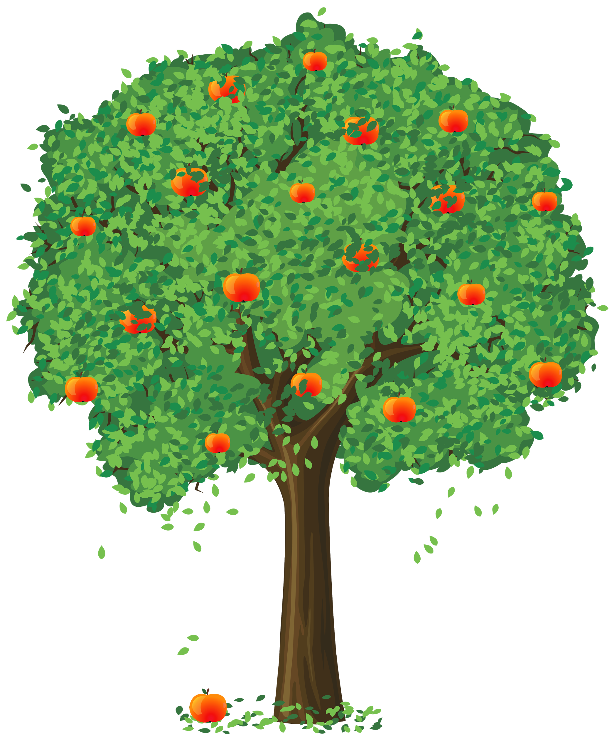
有一天，我出门去散步，看到了一个很奇怪的人，满脸长着疥癞。他给了我一颗糖，让我带回家吃。我对他说我不能收他的糖。那个奇怪人突然就发火了。他拿出一根很可怕的魔棒说，如果不收他的糖块儿，他就会使一个紧骨咒，让我的骨头酸痛死了。我只好收了他的糖块儿，撒腿跑回家。我一到家，就把那个糖块儿扔到后院。突然，“嘭”......的一声巨响，一颗巨大的树，从天上掉下来了。你说多奇怪？在这时候我才发现那奇怪的人，肯定是巫婆变的。我立刻去树前仔细观察。发现树上贴着一个颂子。上面写着：宝树一千八百五十七年熟一只金苹果。吃了能长寿幸福。一看见那张颂子，我心里特别兴奋，真想吃那只金苹果。

有一天，终于从树上落了一个金苹果。我的梦想实现了！我急忙跑到后院，把金苹果一口吞下去了。啊，真奇怪，这个金苹果，怎么带发霉的味儿？我一吃下去，就病了八八六十四天！这是因为金苹果要分给大家，不能自己一人吃。那个巫婆原来是要教我谦让，好东西要与家人分享才算孝第。

《三字经》里有一句：“融四岁， 能让梨 。弟于长， 宜先知 。 首孝弟， 次见闻。” 这句话可不能忘记啊！

我的小乌龟
钟子扬

我有过一只可爱的小乌龟，它离开我五年了，我常常会想起它。
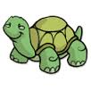
在我一岁的时候，爸爸清理小区的湖时，捡到一只小乌龟，拿回家给我当宠物。它背上的壳是黑色的，黄色的肚子，头上黑白相间的花纹，两只明亮眼睛炯炯有神。它和火柴盒一般大，像个精致的小坦克，非常可爱。爸爸给它买了一个小鱼缸，里面放了个小城堡，还有一个漂浮的岛，小乌龟有了个舒适的家。

爸爸每天喂它，我常常挖蚯蚓给它吃，它像吃了顿大餐。爸爸怕它太孤单，给它捉了条大鱼，放鱼缸里当它的朋友，第二天发现它把鱼吃了，只剩鱼骨头了。它渐渐长大了，从小坦克变成了大船，爸爸又给它换了个大鱼缸。

有好几天它趴在岛上不动了，妈妈以为它死了，爸爸和我伤心地在湖边，给它做个坟墓，埋在安静的湖边。我最后和他告别说：“我很爱你小乌龟，我会想你的。”

一星期后，我和爸爸又去湖边看它，发现它的坟墓空了，这时我们看到湖的上边有一片彩云，仿佛看到小乌龟对我微笑。

伦敦游
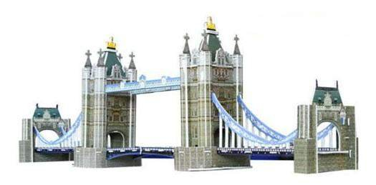
孙小妹

今年寒假我和我的家人去伦敦游玩的。在伦敦，我也见到我的爸爸的伯伯，我看到很多古老的建筑，王宫和博物馆。我也参观了伦敦的科学馆和皇家天文台。节日的伦敦张灯结彩；非常热闹。

我叫爸爸的伯伯大爷爷。大爷爷快八十岁了，但他的精神很好。他带我们出去逛他的小镇；他给我们介绍小镇的图书馆，公园，和商店。他既聪明又慈祥。大爷爷上北京大学，后来到英国工作。他希望我将来去牛津大学可以常常看望他。

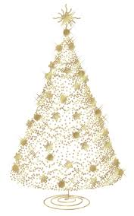
伦敦是一个古老的城市，有悠久的历史。我看到埃尔金大理石雕。埃尔金大理石雕是希腊人雕塑，却被伦敦偷了。现在，希腊正在起诉英国，希望拿回这块大理石。我们也看到罗塞塔石碑。罗塞塔石碑是一个很著名的石头；石头上用三不同的语言写着一样的信息。
伦敦是一个特别欢乐的地方。我和我的家人去逛店时候，有很多童话灯和圣诞树。 他们的圣诞树和我们的不一样。他们的是白白的，而我们的是绿的。我们回美国的时候，机场也有一棵圣诞树；特别大和变颜色那。

我去伦敦时候是很难忘的回忆。伦敦只呆了五天，却留下了美好的印象；它是一个古老又充满活力的城市。

火星
魏尚潇

在2014年秋季开学以前，我们领养了一只狗，它叫火星。我的弟弟一夏天都在求我的妈领养一只狗。

在2013年的时候，我们把原来的房子卖了，我和亮亮（我的弟弟）在我爸妈收拾房子的时候帮了很多忙，所以我的妈妈说我和亮亮一人可以有一个礼物。我要一个电话和别的东西，亮亮要了一只狗。

我的妈妈把我们的礼物的事情忘记了，所以，我和亮亮“轻轻”的提醒了妈妈。那时候，我们在准备去阿拉斯加坐游轮。我们回来的时候，还是得去ELC，所以没有想到狗的事儿。快开学的时候，我们才想起领养狗的事情。我们在家里开始研究应该领养那种狗。
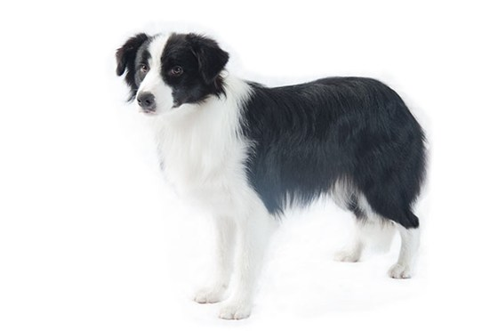
火星是一个Border Collie, 它的毛特别软，但是它不能当枕头，因为它不喜欢你躺在它的背上。火星是一个很活泼的狗，它会陪你玩儿几个小时！但是，万一它不想玩，它可以睡几个小时以上，躺在它的窝里一动不动, 除非你给它食物。火星是一只特别懂事儿的狗，万一它做错了事儿，它会自己回到它的窝里，一声都没有。火星在早上会叫，但是当它知道没有人会理它，它会继续睡觉。 火星是一个很聪明的狗，但是有时候，我希望它不是那么聪明，因为我跟它玩儿的时候，它会从椅子的中间钻过去跑走，否则，它是我最喜欢的宠物，它能够自我控制，不会扑它认识的人。

我的车库
马元珺
每天下午我放学回来，总是要从我的车库回到家里。 这学期每个星期二和星期六，我都要在我的车库里和我的Science Olympiad的朋友一起做我们的桥梁设计项目。过去的这两年，我的车库对我特别重要。 我的车库就是我的小天地。
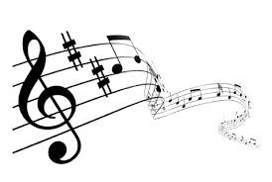
我在我的车库里面放了许多东西。 车库里有我骑的第一辆自行车，我妹妹的小摩托车，还有一座大工作台。 我看着我的自行车的时候，就想起我第一次自己骑车时的兴奋心情。 我看到妹妹的摩托车时，会想起我们一起在我们老家的小区里跟朋友们玩儿。 那座大工作台让我想起去年我和朋友一起在那里做Science Olympiad - Sounds of Music的乐器的情形。 我的车库里的很多东西都带给我美好的回忆。

我跟我的好朋友们也在我的车库里做过其它事情。 两年前，我还在我的车库里开了我的十岁生日的派对。那是一个以科学实验为主题的派对。 我和我的好朋友们做了好多有趣的试验，包括玩火箭。我过了一个非常快乐的生日。

我的车库也是我的工作室。 去年， 我和我的朋友为Science Olympiad在我的车库里花了一百多个小时，造我们的乐器。 我们造的乐器最后让我们在Virginia State Science Olympiad 比赛中赢得了第一名。

我的车库让我实现了我的梦想。 我的车库对我很重要。 它有我许多美好的回忆，也让我学到很多经验。 虽然我的车库没有空调， 不像房间里那样舒适，但是我却很喜欢它。
小玉米粒
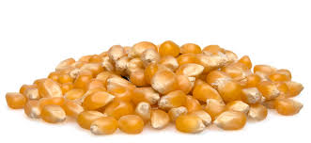
王雪莹

小玉米粒是一个很小，很小的玉米粒。它每天和它的玉米粒朋友们玩。它们都生活在一个个小袋子里面。

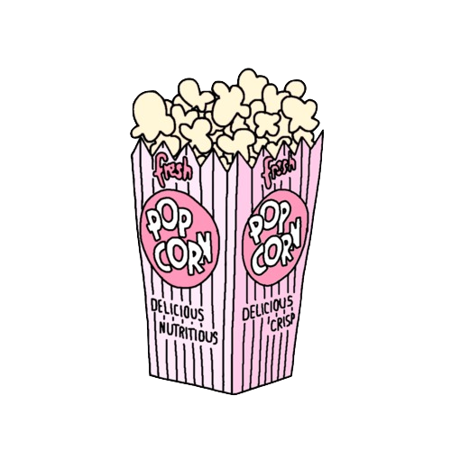
每到星期六，它们经常会有一个小袋玉米粒被拿出去，放在一个微波炉里，然后它们就会听到啪啪啪的声音。
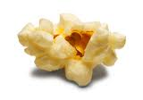
今天又是星期六，小玉米粒和它的朋友们怕得发抖。突然，它们觉得自己被举出来。接着，它们被放在一个很热的地方。忽然，小玉米粒觉得自己膨胀了。它低头一看，啊？它的身子是白色的，而且，它变成了一个大胖子！

我的地下室
徐洁

我家里最喜欢的地方是我的地下室。我的地下室很大，中间那个地方很空，很大。地下室的地板是一个很光滑的木头地板。

有时候，我的朋友来玩， 我和我的朋友拖我另外个朋友在那滑溜的地板跑，很有趣，像溜冰一样。地下室里还有一张乒乓桌。我们经常在那里打乒乓。
我的地下室还有一个家庭活动室。这个家庭活动室有一个大的电视机和两个大沙发。墙角有一个跑步机。我经常一边跑步一边看电视。
在我地下室里，我的玩具角是我最喜欢的地方。有时候，在我的玩具角搭建我写下来的一个故事的布局。我把小塑料玩具沙发，桌子，椅子，床，和衣服放在这些小屋子里。有的房间是厨房，有的房间是卧室，有的是教室，还有的是客厅。我把这些小玩具放在我的故事里，像他们是真 的电影里的人。我拿出我的照像机，开始拍录像。拍好了，就到电脑上编辑，放上特别效果。然后把我完成的录像放在Youtube上面。很多人喜欢我的录像。

我最喜欢我的地下室, 因为我可以在那里干很多我喜欢的事情。

我家后院的小鸟客人
陈瑞雪
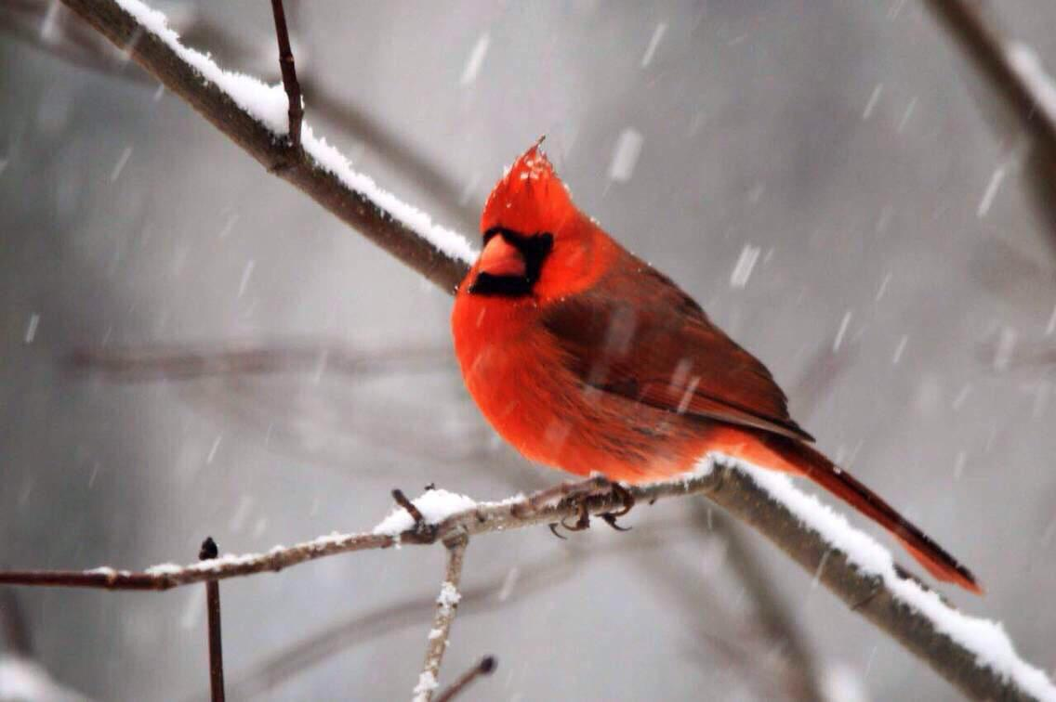
冬天悄悄地跟在秋姑娘的身后，不动声色地来了。有的动物在呼呼大睡，在冬眠，但是我们家后院却来了很多小鸟。

每一只鸟都是与众不同。有的肚子是灰色，后背是鲜艳的红色。也有的是全身红得都像火一样。在雪里面，显得真的特别鲜艳。它们的头尖尖的，它们的个子也特别小。小鸟蹦蹦跳跳，从一根树枝，飞快地跳到另外一根，然后慢慢地飞走了。它们活泼可爱，总是用它们圆溜溜的眼睛瞪着我。

我总是喜欢站在通往后园的落地玻璃门边。我的门后面，有一棵巨大的樱花树。冬天的时候，小鸟儿都来到树上。所以，这棵樱花树就是它们的乐园。我不是每天都能看见这些鸟，只是下雪很大的时候，或者天气寒冷的时候才看到它们。

每只鸟儿都很漂亮，所以，我一看它们停在樱花树上，就马上拿我的相机，赶快照很多照片。我想再近一点的时候，鸟就飞快地飞走了。所以，我和这些小鸟没有近距离的接触。

有的时候，我会笑眯眯地看着小鸟儿们，然后它们飞走的时候，我有一点儿遗憾，因为我没有跟鸟儿玩儿得更多。但是我知道，鸟儿们会回来的。因为，它们就是我最喜欢的小鸟客人！

可爱的猫
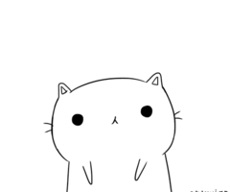
陈佳宇

如果我有一只猫，我会叫它Mittens，我肯定不会让它饿肚子，而且，我每天会让它睡在我的房间里，如果我的妈妈让我，我会让它睡在我的床上。我也会跟它玩，可是，我每天都必须做好作业才可以跟它玩，否则我肯定会被罚。我觉得我晚上肯定会偷偷摸摸地跟它玩,。 可是，我只会在我的房间里偷偷地跟它玩，不会在别的地方跟它玩。

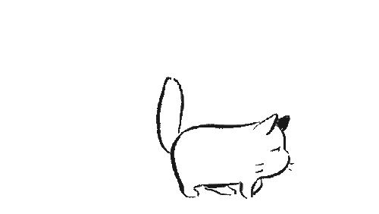
我的朋友的猫特别胖，我觉得它很可爱，毛茸茸的，它的名字是Tucker。我特别喜欢它。可是，Tucker不喜欢我。Tucker老是在一个地方藏起来，它不喜欢很多人，可是很多人喜欢它。我觉得我的朋友有Tucker好幸运我没有一只猫，因为我爸爸说他对猫过敏，可是他去检查回来的时候，我问他对猫过敏吗，他说，他对猫不过敏，可是他还不让我买一只猫。我特别喜欢猫，因为我觉得它们毛茸茸的，很可爱我觉得它们的动作也特别可爱。其实，我就是喜欢它们的全部，它们的眼睛，鼻子，毛，耳朵和嘴巴。

我特别想要一只潇洒和可爱的白猫！
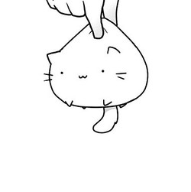

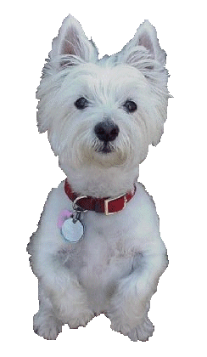
小小的狗
谢宁宁

学校完了，小小回家练习他的新钢琴。他刚弹完，外面开始下雨了。小小觉得他想读书。突然，他听到敲门的声音。
小小开了门，外面蹲着一个全身湿了的小狗。狗是雪白色的，又有很可爱的小眼睛。
小小把狗带进他的房子，用一个毛巾把狗擦干了。他把狗藏在他的衣橱里面。他刚把狗放在里面，妈妈就进了他的门。
“我刚听到一个狗的叫声。这里没有一个狗吧。” 小小紧张地笑了。
“这里怎么有一个狗呢？” 突然，狗小声地叫了。小小赶快假装咳嗽。妈妈转身要走了。
“好吧。去睡觉吧。你如果看到了一个狗，就别理它。我不喜欢狗。”小小的心怦怦直跳；他甚至以为妈妈也可以听到他的心跳声。
妈妈刚走了，小小慢慢地把小狗从衣橱抱出来，小狗舔了他一下。小小决定好了，他不会让妈妈知道他有一个狗。
那个晚上，小小在床上翻来翻去。第二天早上，小小决定把狗带去学校，藏在他的书包里面，学校完了，他就会又把狗放在他的衣橱。
在学校，他的计划进行得挺好，可是，上课的时候，狗开始叫了。小小的老师把他的书包打开，狗就跳了出来。全部同学开始笑了。
“小小！这个不可笑！去校长办公室！”小小的眼泪滴在地上。嘀嗒，嘀嗒，嘀嗒。他拿着狗和书包跑去了校长办公室。校长听到了他的故事，他就给妈妈打了电话。小小还在哭，他决定等妈妈来了，他就会把狗放了。十分钟过了，妈妈来了。她跟校长握了手，然后跟小小说，“快点上车，我们回家。”在回家的路上，大家都很安静。突然，妈妈开始笑了。“什么这么好笑？”小小问。他的眼睛还是有一点红。狗还在他的座位旁边。妈妈说：“我看到了你带进那个狗。我怎么不会知道你喜欢狗呢？”小小惊讶得说不出话来了。“我... 我可以-？” “如果你真的喜欢他，我们就可以留下他。” 妈妈打断他的话。小小很高兴了。他对狗狗说：“我一直盼望有一个狗。终于，你真的可以是我的了。”

小狗
曾心睿

我很小的时候， 我的邻居买了一条狗。 他们让我们跟狗玩， 我很快乐。

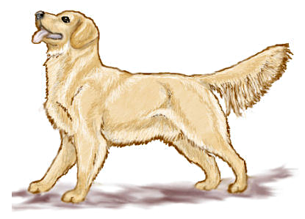
我要我的爸爸妈妈也买条狗， 可是他们说不能，我没有足够的责任感去照顾小狗。我现在还没有狗， 可是我希望有一天我能有自己的小狗。

我很喜欢狗的可爱的头。 它有圆溜溜的眼睛， 可爱的耳朵，和一个大舌头。 它有金黄色的毛， 一个小尾巴， 和一个软软的肚子。 我的邻居和他的狗玩的时候， 很有趣。 狗会在圈子里跑， 会去抓球和树枝。 有的时候， 他会跳过呼啦圈。 如果狗做得好， 它会拿到一个狗饼干或者一根骨头。

我最喜欢狗的时候，就是我拍拍它的头， 它会舔我。 我蹭蹭它肚子， 它就会躺在地上打滚。我站在他的头前， 他会把气呼在我的脸上， 然后会舔我。 我拿它的爪子， 它就摇摇它的爪子， 像要跟我握手。
我真喜欢小狗啊！

小熊猫
王思琪

从前有个小熊猫，它有黑色的耳朵，眼睛，肚子和爪子，它身体的其他地方，都是白色的。它是一个非常顽皮的小熊猫。
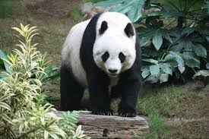
有一天，小熊猫在树林里玩，它跟它的朋友玩比大比小的游戏，他们玩得非常开心，他们一共玩了10次！小熊猫赢了5次！它高高兴兴地回家了。

到家的时候，小熊猫告诉妈妈，它跟朋友玩比大比小，赢了五次。妈妈给了它一个大拥抱，说：“我很为你感到自豪。正好，我需要你去超市买些竹子回来，我们今天吃竹子，我给你20块钱去买！”

小熊猫拿着妈妈给它的二十块钱，走了。它快到超市的时候，把钱掏出来放到手里，准备进超市买竹子。小熊猫刚刚到超市！

这是，另外一个人也从超市里跑出来喊着：“抓小偷！抓小偷！”

小熊猫一听，就把它手里的二十市门口的时候，它看到一个人匆匆忙忙从超市跑出来。他一手拿着枪，一手拿着一袋子钱块钱，塞回口袋里，去追小偷。跑了几趟街以后，终于追上小偷，它一下子扑过去，把小偷抓住了！很快警察也追了上来，他们把小偷绑了起来。他们感谢小熊猫帮他们抓小偷，奖励它一千块钱！

小熊猫说，谢谢，然后它赶紧回超市，买了竹子，跑回家告诉妈妈它帮助警察抓住小偷。妈妈更自豪了，给小熊猫一个非常大的拥抱，说：“我更为你感到自豪！“

小熊猫长大以后，成了一位非常非常好的警察。
我的客厅
王晨璐

在我家的房间里，我最喜欢的一间屋子是客厅。

经过一天的工作和学习，我需要放松休息一下。卧房呢，在楼上有点远。电脑房间，也只有计算机。厨房呢，是找吃的的地方。唯有客厅是我此时最想去的地方。
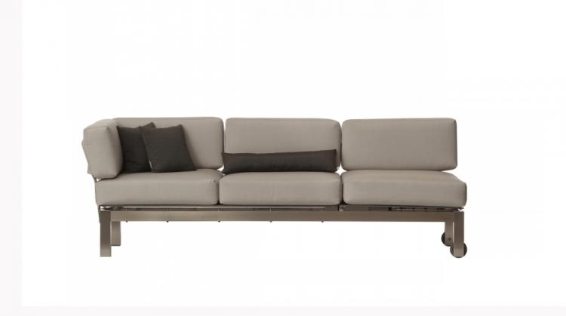
客厅里有大电视,有舒适的沙发,还有一个可以转的大沙发.客厅也很宽敞明亮，我可以坐在沙发上看书，也可以靠在沙发上看电视， 更可以躺在沙发上休息， 打电话，和朋友聊天。有时,我也会端着小点心， 坐在沙发上，边吃边看我喜欢的电视节目。

客厅里还有一个壁炉。在寒冷的冬天烧上壁炉，烤几个红薯，满屋飘着红薯的香味儿。

全家围坐在壁炉前，吃着香甜的烤红薯， 看窗外飘着雪花，屋里却春意盎岸然。 这是我最喜欢的时候。

客厅里还放着全家的照片， 使家里处处充满温馨。 这就是为什么我喜欢我的小客厅。

向日葵
郑玥洋

我在植树节那天中午的时候，到对面餐馆Clyde's，要到他们的地球日庆典去玩。那个节日有游戏和关于自然的展位。我在一个讲花的展位拿了一个向日葵籽，种在杯子里。

向日葵有各种颜色的。有浅粉色的，橘红的，和黄色的。他们长的很高，有一米多呢！在向日葵的花盘中间有好多小籽，像一大群羊。他们的花瓣儿挺大的，从深红到浅橘色，从咖啡到明亮的黄色。在夏天的阳光里，向日葵是最美的。

一个月过去了，我的向日葵已经长了三十厘米了。有一天早上，一个兔子把我的花咬了一口，所以我的妈妈用一个绳子把花放在一起，向日葵就有一点歪了。我每天给浇水，它就长得越来越高。

向日葵是我最喜欢的花。它是我最喜欢的花，因为你看他就高兴。要是是你自己种的，你会更高兴了，看你的小小的种子长了这么大，看它在风里跳舞。我看着我的向日葵，心里很开心。

后院野猫
黄瑞海

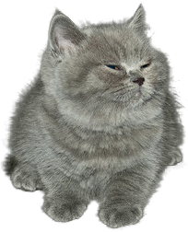
我每天下午，上完学以后，去在窗口往外看。我在看什么？我告诉你。我的后院住着一只猫。这个猫很奇怪。野猫每天坐着不动。我就是喜欢这样的猫。我就下定决心训练这个猫。

我每天看这个猫。这个野猫灰色，头上有两个白点，肚子是一个大白点。这个猫我虽然没看到吃饭，但是它的身体很胖。

我现在讲我怎么要去训练这个猫。我先用鸟种子给它。它不吃，我就对猫说话，叫它跟我们。猫还是不动。妈妈知道我跟猫的事。妈妈很不高兴。她告诉我我不能去看猫了。我不听妈妈的话。

我有一天，要把猫放在我的家，但是我一走太近，猫就被吓跑了。

我现在知道，野猫是训练不了的。

